宜洁环保(大连)有限公司水处理剂生产和化工
废弃物处理及综合利用项目规划公布
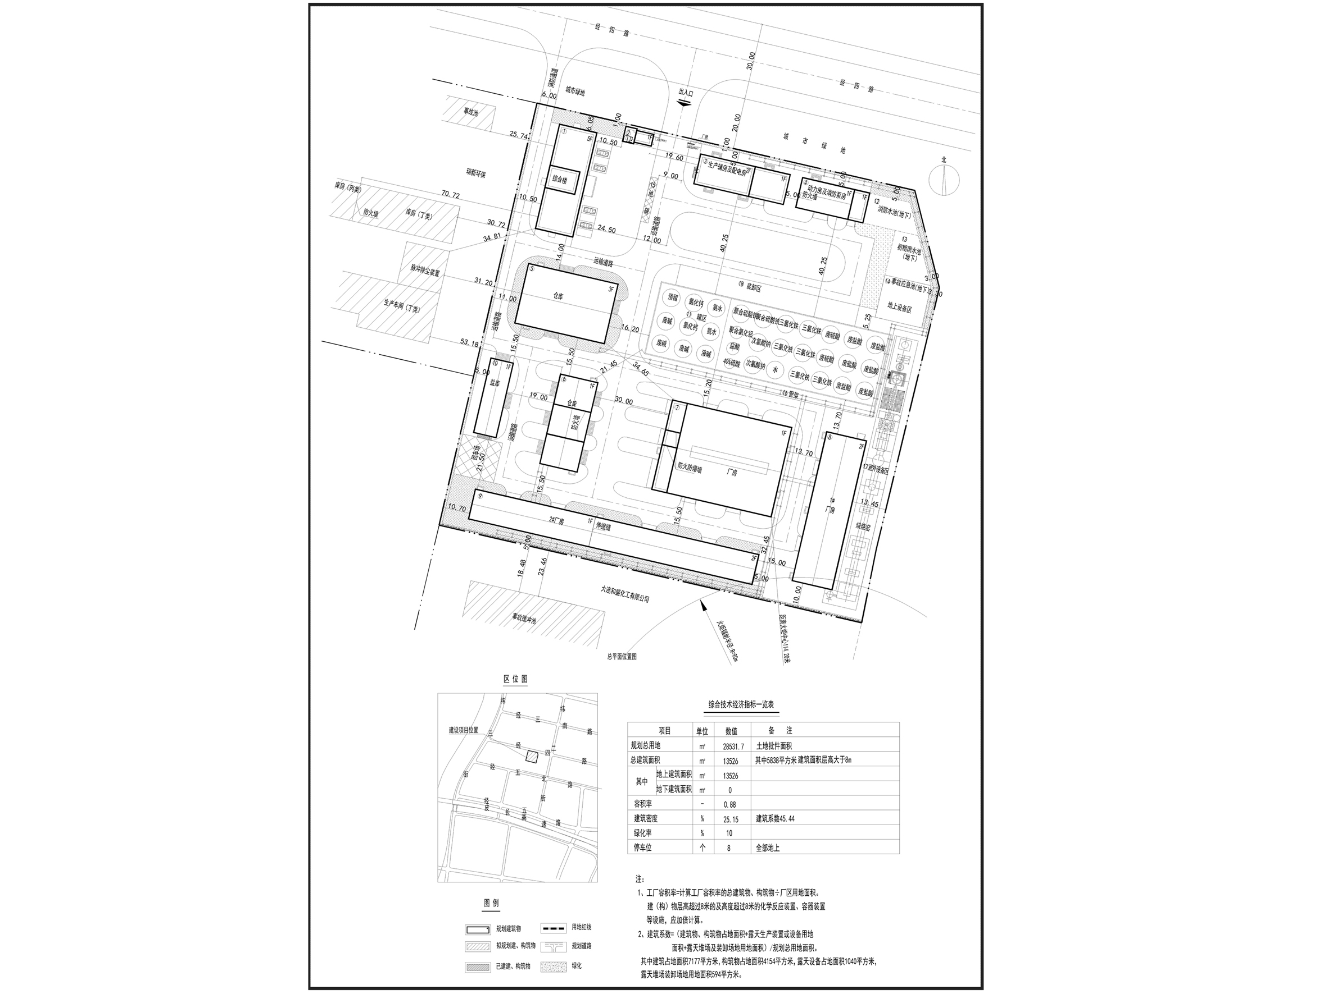
编号：2021大普规划第C001号
工程概况：

项目名称：宜洁环保(大连)有限公司水处理剂生产和化工废弃物处理及
综合利用项目

建设单位：宜洁环保(大连)有限公司

设计单位：中昊(大连)化工研究设计院有限公司

本次批复：1-10号共10栋楼

工程证号：建字第210282202110001号

批复日期：2021年1月4日

咨询电话：85779580

大连普湾经济区行政审批局

